GIMNAZIJA KOČEVJE
Kočevje

Seminarska naloga

SIDRO NA KONGRESNEM TRGU V LJUBLJANI
Simbol rešitve problema slovenske zahodne meje

Kočevje, 2008

Kazalo vsebine

1. UVOD 3
2. PRIMORSKA MED SVETOVNIMA VOJNAMA 4
2.1. Rapalska pogodba 4
2.2. Položaj slovenske manjšine v Italiji 4
2.3. Čezoceanka Rex 5
3. DOGAJANJE PO 2. SVETOVNI VOJNI 5
3.1. Julijska krajina 5
3.2. Svobodno tržaško ozemlje 6
3.3. Londonski memorandum in Osimski sporazum 6
3.4. Slovenska in italijanska manjšina 6
4. ZAKLJUČEK 8
5. VIRI 9

1. UVOD
Slovensko gospodarstvo, predvsem pa turizem danes močno slonita na Primorski. Mangart, Bovec, Kobarid, Tolmin, Koper, Piran, Izola itd. so danes ene najbolj znanih turističnih točk v Sloveniji. Nekateri Primorsko samoumevno jemljejo kot neodtujljiv del države, vendar je bila zgodovinska pot do njene priključitve Sloveniji dolga, polna pogajanj in tudi konfliktov. Leto 1954 je za Slovence pomembno leto. Dobili so svoj izhod na morje in velik del svojega etničnega ozemlja, ki je prej pripadal Italiji. V ta namen so v Ljubljani na Kongresnem trgu istega leta postavili kip. Sidro, ki je včasih pripadalo veliki čezoceanki Rex, danes simbolizira slovenski izhod na morje.

2. PRIMORSKA MED SVETOVNIMA VOJNAMA

2.1. Rapalska pogodba
Po prvi svetovni vojni je velik del slovenskega ozemlja z rapalsko pogodbo pripadel Italiji. Mirovno pogodba sta 12. novembra podpisali Kraljevina SHS in Kraljevina Italija. Slovenija je izgubila tretjino svojega etničnega ozemlja, v zameno pa je Kraljevina Italija priznala Kraljevino SHS. Vanj so spadale celotna Primorska, Istra in Dalmacija na mejni črti Mangart – Triglav – Blegoš – Hotedršica – Planina pri Rakeku – Snežnik – Reka. Ozemlje je ostalo pod italijanskim nadzorom vse do leta 1945, ko so Partizani in vstajniki osvobodili Trst.
S tem je postalo eno od žarišč hladne vojne, saj so bili na italijanski strani zavezniki, na jugoslovanski pa Sovjetska zveza. Pod pritiskom zaveznikov in po sporazumu Morgan-Jovanović 9. junija 1945 se je bila jugoslovanska vojska prisiljena umakniti s Trsta. Potrebno je vedeti, da je imela Italija za zaveznike vseeno status sobojevnice, ki si ga je pridobila po kapitulaciji leta 1943. To je slabilo jugoslovanski položaj na pogajanjih.
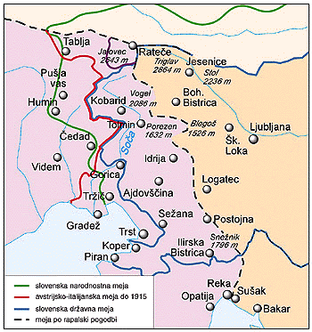
Sl. 1 – Meja po Rapalski pogodbi (vir 10)

2.2. Položaj slovenske manjšine v Italiji
Z rapalsko pogodbo je pod italijansko državo pripadla tretjina vseh Slovencev (okoli 340 tisoč). S prisotnostjo velikega italijanskega nacionalizma sta njihova vojaška in civilna uprava z ostrimi ukrepi zatirali vsako izražanje slovenstva. Politična gibanja, kulturne in politične prireditve itd. so bili torej zatrti. Slovensko gospodarstvo so Italijani načrtno spodkopavali. Prav tako so želeli preprečiti stike zamejskih Slovencev z njihovo matično državo. V prisotnosti fašizma je italijanska policija dopuščala nasilje tako nad Slovenci kot nad slovenskimi ustanovami. Leta 1920 je bil tako v Trstu požgan Narodni dom. Uporaba slovenščine v javnosti je bila prepovedana (tudi v šoli), prisotno je bilo poitalijančevanje krajevnih imen, osebnih imen in priimkov.
Namen je bil torej izbrisati vse sledi slovenske kulture v novem italijanskem ozemlju. Tak, rasistični odnos do narodnih manjšin v Italiji se imenuje obmejni fašizem. Fašistični pritiski so stopnjevali izseljevanje vseh slojev slovenskega prebivalstva. V 25 letih se je tako izselila petina (med 50 tisoč in 60 tisoč) zamejskih Slovencev. Italija je želela spremeniti etnično sestavo prebivalcev tudi s tem, da je na to območje priseljevala Italijane. Izseljevali so se najbolj v Jugoslavijo, pa tudi v Argentino in druge ameriške države. Slovenska manjšina se je kljub vsemu ohranila; k temu je pripomoglo tudi dobro razvito politično, kulturno in gospodarsko življenje primorskih Slovencev pred prvo svetovno vojno v primerjavi z drugimi slovenskimi pokrajinami.
V imenu narodne obrambe je že od leta 1874 delovala organizacija Edinost, leta 1942 pa je nastal še TIGR. Italijanska policija je preganjala pripadnike TIGR-a in jih nekajkrat (v tržaških procesih) tudi obsodila na smrt.

2.3. Čezoceanka Rex
Rex je bila tedaj največja italijanska ladja, narejena v Genovi leta 1931. Bila je večja kot Titanik. Njena prva plovba je bila v New York. Pridobila si je tudi Modri trak, kar pomeni, da je bila najhitrejša potniška ladja, ki je preplula Atlantik. Kip sidra, ki stoji na Kongresnem trgu, je pripadal tej ladji.
Med vojno je v imenu Rdečega križa ladja služila tudi za prevoze ranjencev iz severnoafriškega bojišča v Italijo. Ladja je bila ogrožena zaradi možnih zračnih napadov. Videz so ji zato spremenili in jo odvlekli na skrivališče v Koprski zaliv med Žusterno in Izolo. Tam je zaradi plitvega morja ladja nasedla okoli 200 metrov od obale in 8. septembra 1944 so ladjo napadla zavezniška letala. Ladja je gorela 4 dni in se prevrnila na levi bok. Državne oblasti so se odločile, da ladjo razrežejo in pretopijo. Tako naj bi pridobili več kot 11 000 ton železa. Po morju so ga prepeljali v Pulo, kjer ga je dvigoval Veli Jože, od tam pa z vlakom na Jesenice.
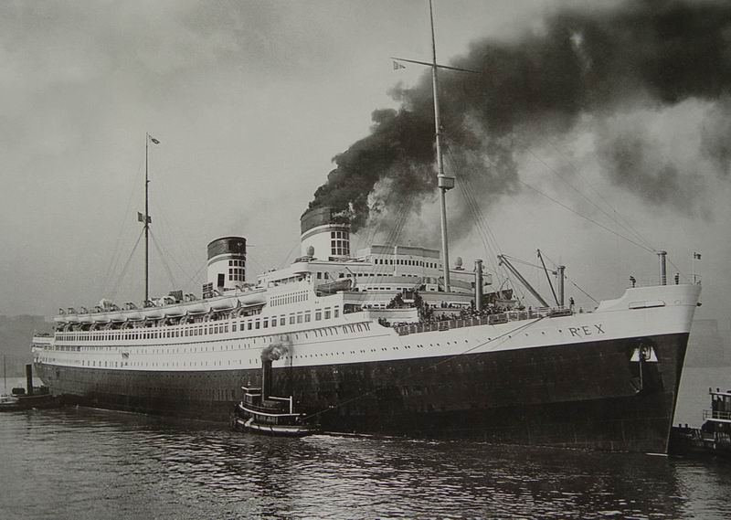
Sl. 2 – Rex v pristanišču (vir 9)

3. DOGAJANJE PO 2. SVETOVNI VOJNI

3.1. Julijska krajina
Ozemlje, ki še ni bilo dodeljeni nobeni od držav, je dobilo ime Julijska krajina. Bilo je razmejeno na dve coni. Cona A s Trstom in Gorico je spadala pod britansko-ameriško upravo, medtem ko je cona B s Koprom pripadla jugoslovanski upravi. Cona B je bila dokončno dodeljena Jugoslaviji 10. 2. 1947 na mirovni konferenci v Parizu. Poleg cele cone B je dobila še Kras, Brda, Soško dolino do Bovca, del Vipavske doline in Breginjski kot. Po 14. členu so pripadniki italijanske manjšine v Coni B dobili status optantov, torej so lahko svobodno izbirali o svojem državljanstvu.

3.2. Svobodno tržaško ozemlje
Na mirovni pogodbi v Parizu je bila odločena tudi začasna rešitev za cono A. Za njo je Jugoslavija predlagala status sedme jugoslovanske republike. V njej je bilo zaledje sicer poseljeno z slovensko večino, a v Trstu je bila večina Italijanov. Toda predlog je bil zavrnjen. Sprejet je bil francoski predlog, s katerim je to ozemlje postalo nevtralna, tamponska država. Imenovala se je Svobodno tržaško ozemlje (STO), italijansko Territorio Libero di Trieste. Podobno kot Julijska krajina je bila tudi ta razdeljena na coni A in B. V cono A sta spadala Trst in Gorica, cona B pa je potekala od Kopra do reke Mirne. Uradna jezika sta bila slovenščina in italijanščina, država je imela svoj denar in poštne znamke. Kljub temu se je imenovanje skupnega guvernerja zavleklo, vsi diskriminatorni fašistični protislovenski zakoni še vedno niso bili razveljavljeni, zato je znotraj države prihajalo do političnih napetosti. Anglo-Američani so tudi grozili z umikom in prepustitvijo cone B Italijanom. Višek napetosti je napočil, ko so Jugoslavija in zahodni zavezniki med letoma 1952 in 1953 začeli nameščati svoje vojske ob mejah.

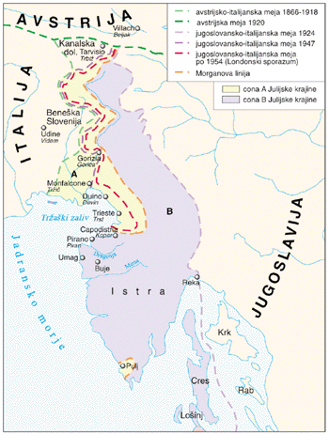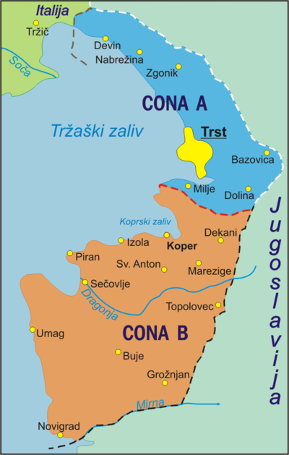
Sl. 3 in 4 – Julijska krajina in STO (vira 10 in 4)

3.3. Londonski memorandum in Osimski sporazum
Usoda STO-ja se je zaključila z drugim londonskim memorandumom ali Spomenico o soglasju 5. 10. 1954. Z njim je cona A pripadla Italiji, cona B (z manjšimi popravki meje) pa Jugoslaviji. Slovenija je s tam dobila izhod na morje. Po tej priključitvi so v Ljubljani na Kongresnem trgu postavili kip Sidro, ki simbolizira to priključitev in izhod na morje. Sidro nekoč pripadalo italijanski čezoceanki Rex, ki je bila med drugo svetovno vojno potopljena v slovenskem morju. Memorandum pa je vendarle delitev STO le utrdil, ni pa ga uradno ukinil. Dokončna meja med Italijo in Jugoslavijo je bila določena z Osimskim sporazumom 10. 11. 1975, podpisali sta ga SFRJ in Republika Jugoslavija.

3.4. Slovenska in italijanska manjšina
Večinsko italijansko prebivalstvo v Kopru, Piranu in Izoli se je po vojni izselil v Italijo. Takim ljudem se reče ezuli. V Londonu sta se Jugoslavija in Italija obvezali, da bosta spoštovali pravice svojih manjšin.
Položaj Slovencev se je z delno odpravo fašistične zakonodaje po vojni dosti izboljšal. Slovenščina je bila ponovno dovoljena v javnem življenju, slovenske organizacije so se začele obnavljati in na novo ustanavljati. Kljub temu je velik del Slovencev menil, da ne izpolnjuje njihovih želja. Italija se namreč spoštovanju manjšinskih pravic na vse načine izogiba. Zaščitni zakon za Slovence je bil v italijanskem parlamentu sprejet šele leta 2001.

4. zaključek
Tudi spomenike si lahko – kljub temu, da so bili postavljeni z nekim določenim namenom – vsak lahko interpretira po svoje. Meni sidro ne pomeni le simbola slovenskega izhoda na morje, ampak tudi spomenik vsem Slovencem iz Primorja, ki so v prvi polovici 20. stoletja doživeli in pretrpeli marsikaj, preden so svobodno zaživeli v državi, kateri pripadajo. Predstavlja tudi njihov trud in njihovo prizadevanje, da ne bi podlegli asimilaciji in celo proti etnocidu, ki sta ju izvajali Italijani. Vendar mi poleg vsega tega ta spomenik predstavlja še nekaj drugega. Sidro prihaja iz italijanske ladje Rex, ki je bila med 2. svetovno vojno potopljena v slovenskem morju. Kip bi lahko torej simboliziral tudi slovensko zmago nad Italijani.
Ne glede na to, kakšni simboli se skrivajo v sidru, njegov pomen pozna malo ljudi. Kip namreč stoji na zelo prepoznavnem delu prestolnice in ga dnevno obide nemalo ljudi. Resda ni spektakularen, vendar pa je taka vsekakor zgodba, ki jo simbolizira.

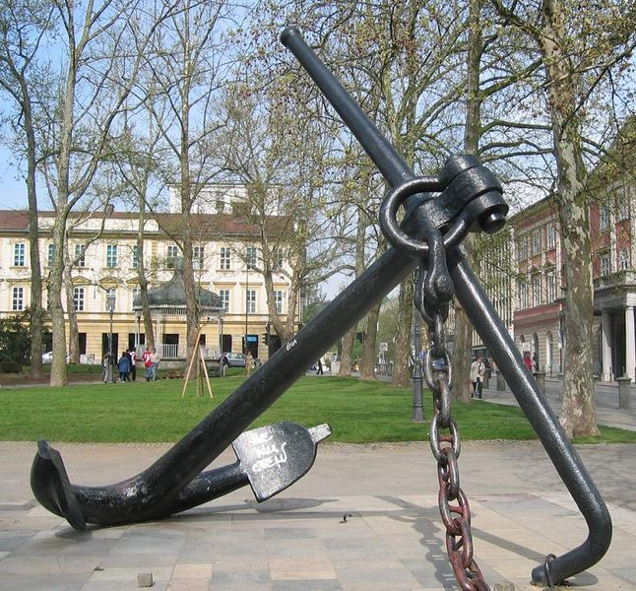
Sl. 5 – Sidro na Kongresnem trgu v Ljubljani (vir 5)
5. Viri

- ROZMAN, Tatjana, et al. 2007. Zgodovina na maturi 2008 : Delovni zvezek. 1. izd. Ljubljana : Modrijan. ISBN 978-961-241-178-7.

- DOLENC, Ervin, in GABRIČ, Aleš. 2002. Zgodovina 4 : Učbenik za četrti letnik gimnazije. 1. izd., 1. nat. Ljubljana : DZS. ISBN 86-341-2441-X.

- 2005. Rapalska pogodba [online]. [Datum zadnjega popravljanja; 24. januar. 2008; 11:02]. Dostopno na spletnem naslovu: http://sl.wikipedia.org/wiki/Rapalska_pogodba.

- 2004. Svobodno tržaško ozemlje [online]. [Datum zadnjega popravljanja; 5. februar. 2008; 21:01]. Dostopno na spletnem naslovu: http://sl.wikipedia.org/wiki/Svobodno_tr%C5%BEa%C5%A1ko_ozemlje.

- 2006. Kongresni trg, Ljubljana [online]. [Datum zadnjega popravljanja; 10. januar. 2008; 14:35]. Dostopno na spletnem naslovu: http://sl.wikipedia.org/wiki/Kongresni_trg,_Ljubljana.

- 2008. Kongresni trg [online]. [Datum zadnjega popravljanja; 10. marec. 2008; 21:12]. Dostopno na spletnem naslovu: http://www.ljubljana.si/si/turizem/znamenitosti/18_19_st/kongresni_trg/.

- 2007. Rex (ladja) [online]. [Datum zadnjega popravljanja; 27. januar. 2008; 19:08]. Dostopno na spletnem naslovu: http://sl.wikipedia.org/wiki/Rex_%28ladja%29.

- 2004. Rex [online]. [Datum zadnjega popravljanja; 3. avgust. 2008; 18:01]. Dostopno na spletnem naslovu: http://www.rex-mk.si/rex/index.html.

- 2008. Rex v pristanišču [online]. [Datum zadnjega popravljanja; 30. januar 2008; 04:53] Dostopno na spletnem naslovu: http://www.balonfoto.net/potopljeni_objekti/REX_v_pristaniscu.html.

- 2007. Državne meje po drugi svetovni vojni [online]. [Datum zadnjega popravljanja; 5. marec 2008 10:44] Dostopno na spletnem naslovu: http://vedez.dzs.si/dokumenti/dokument.asp?id=502.

